Ficha de planificación de gestión, construcción o mantención de OECV
OECV correspondiente a la limpieza de Faja Fiscal en ruta T-320 entre Llastuco y Cruce T-310.
T-320
Máfil
5,48
Ubicación de la obra.
Nombre del sector:
Comuna:
Kilómetros lineales:
Institución responsable:
Descripción del riesgo del sector:

MOP
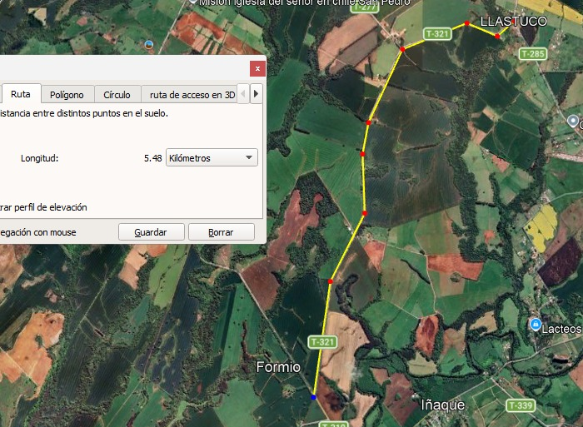
Tipo de OECV
- FLV
Estado de OECV
- Mantención
Manejo de vegetación
MOP

